Di seguito sono riportati gli esiti dei questionari sottoposti ai pazienti e ai loro familiari. Per ogni voce è riportata la valutazione media fornita (scala da 1 a 10)
- Nella fase di primo approccio e richiesta informazioni con il personale di Relaxxi come valutate

- Completezza informazioni ricevute media 9.17
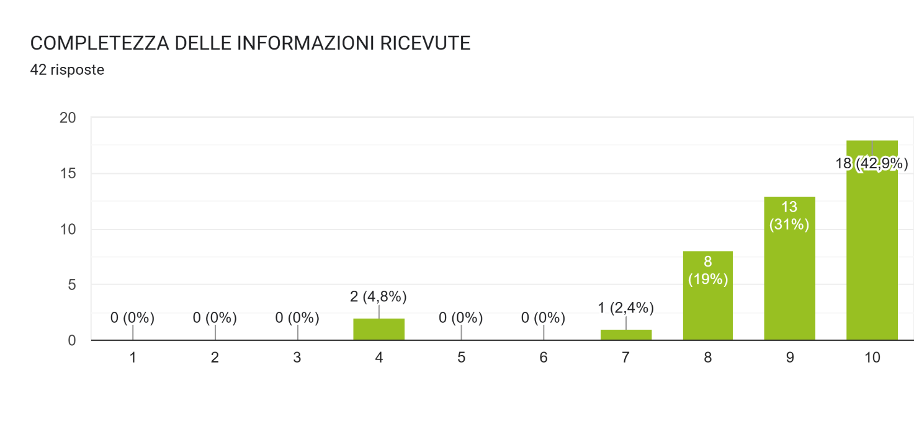
- Cortesia del personale media 9.21
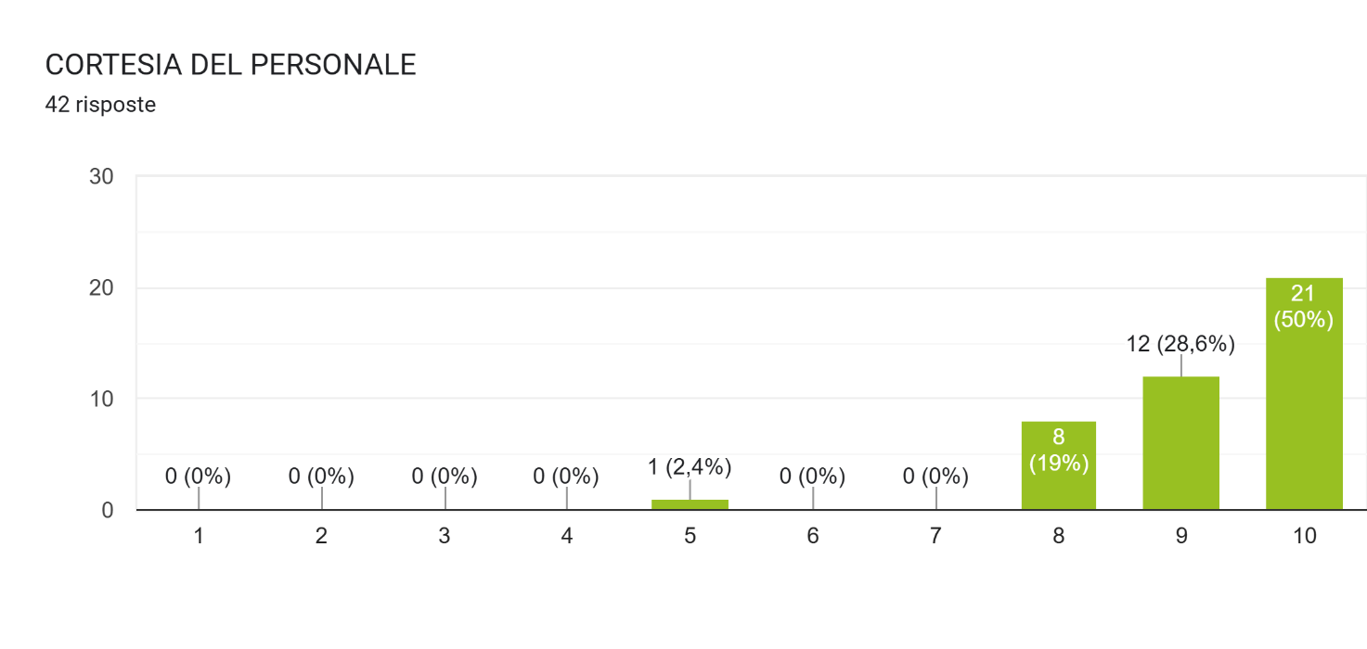

- Disponibilità del personale media 9.16
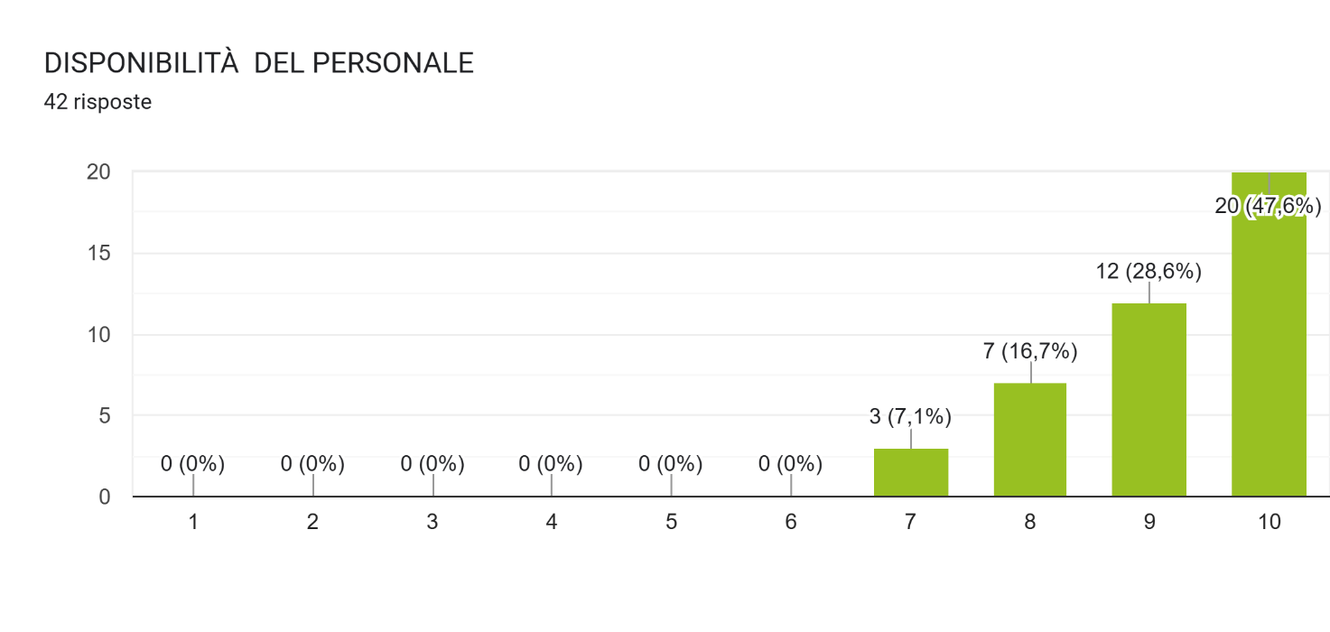

- Chiarezza e trasparenza in merito alle condizioni economiche applicate media 9.07
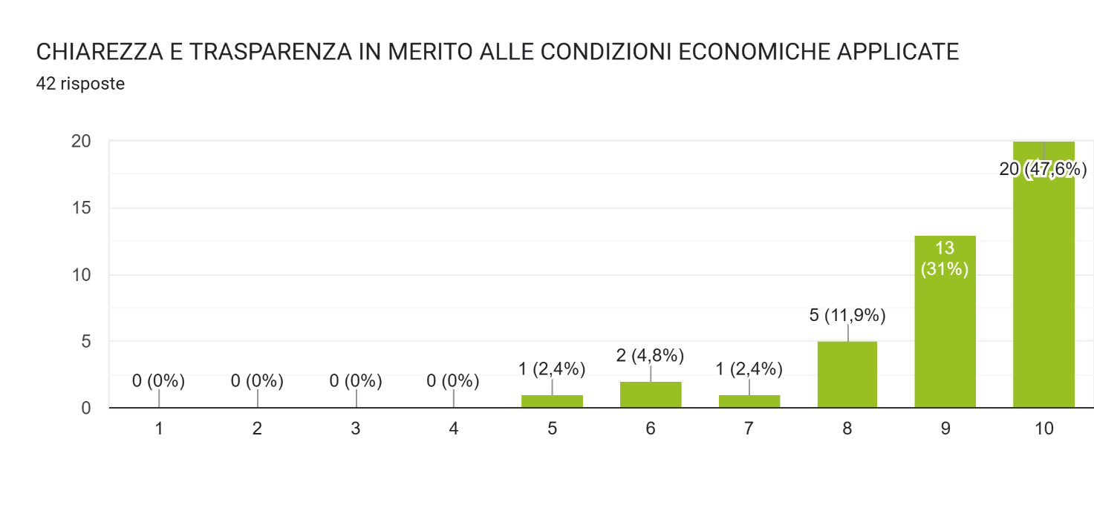

- Esprima una valutazione in merito al personale infermieristico in merito a

- Disponibilità media 8.97
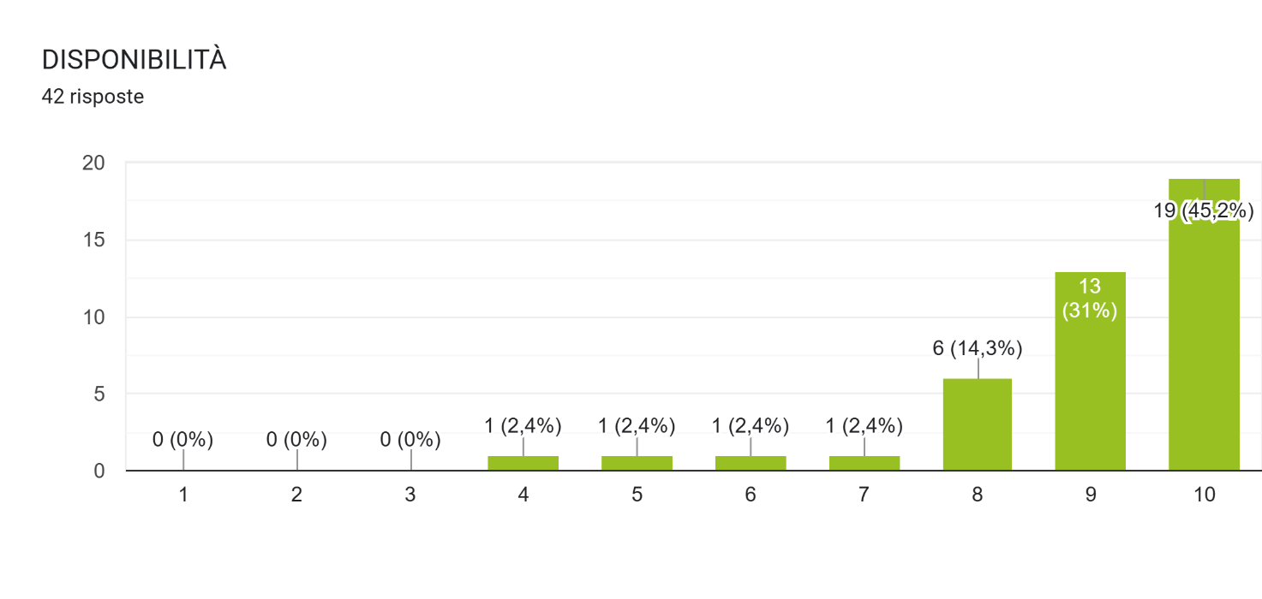

- Cortesia media 9.14
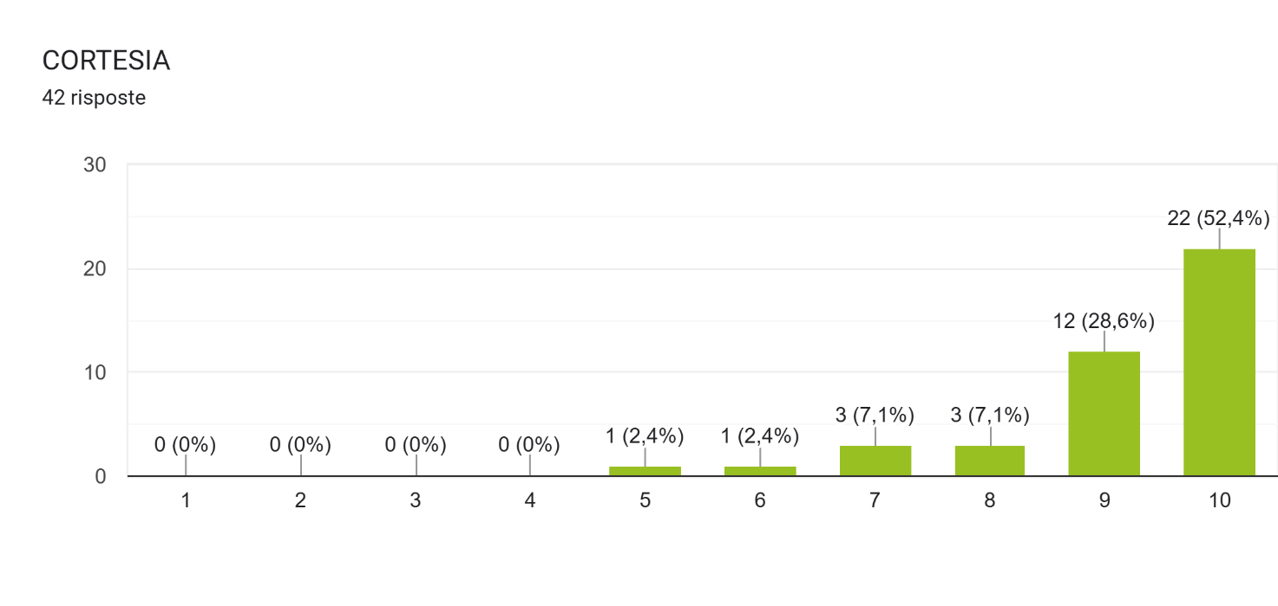

- Capacità di risolvere situazioni media 8.75
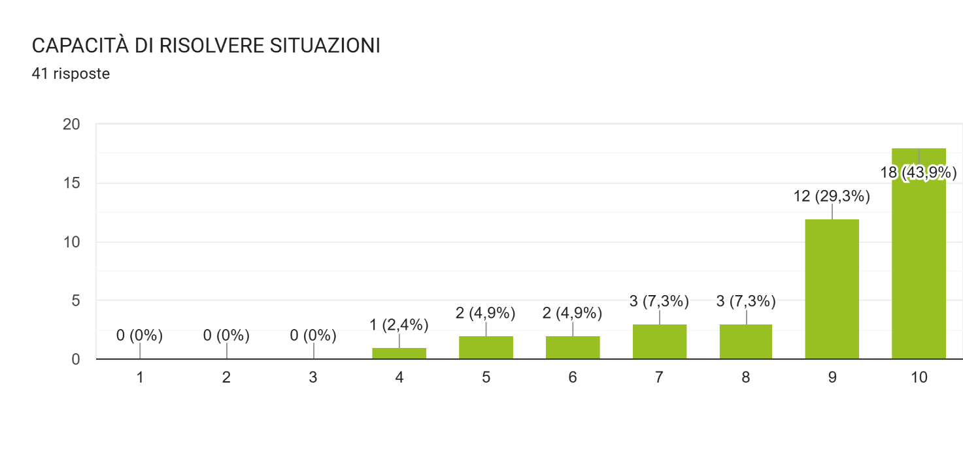

- Esprima una valutazione in merito alla qualità dei seguenti servizi offerti dalla struttura

- Servizio socioassistenziale media 8.80
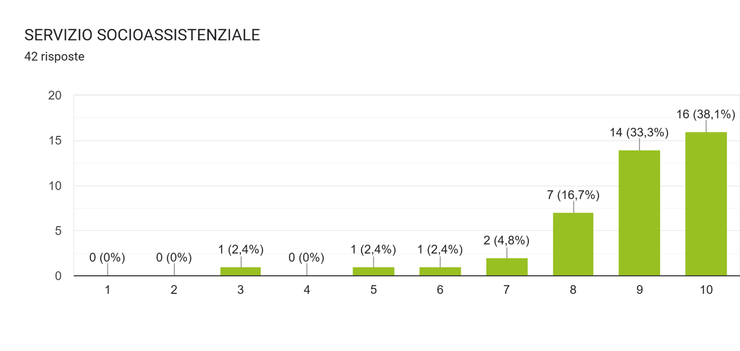

- Servizio di animazione – educatori media 8.70
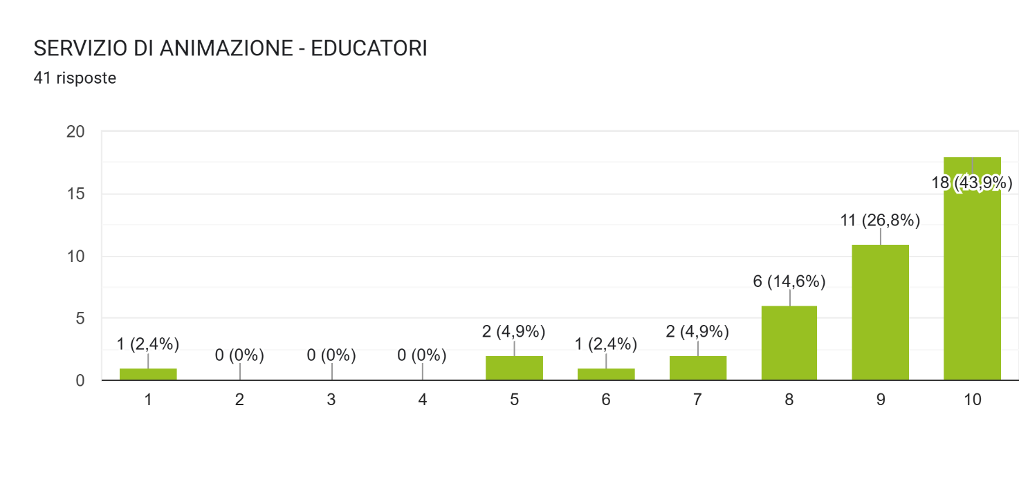

- Servizio sociale – assistente sociale media 9,19
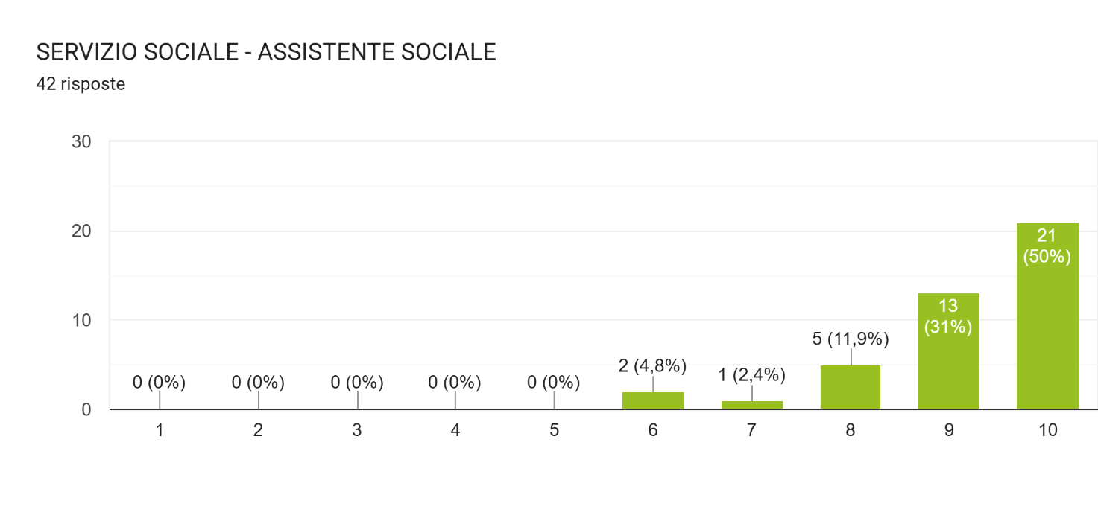

- Servizio di lavanderia e guardaroba media 8.87
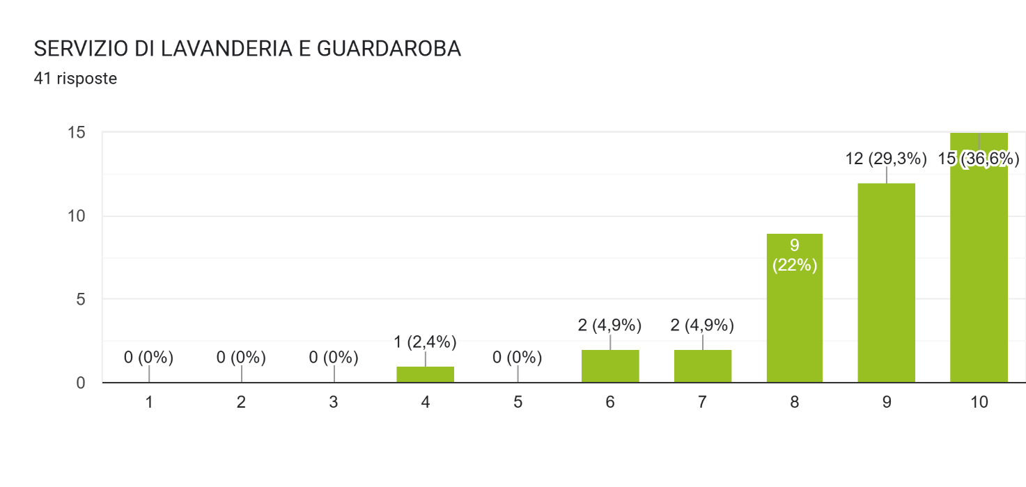

- Servizio accoglienza – reception media 8,97
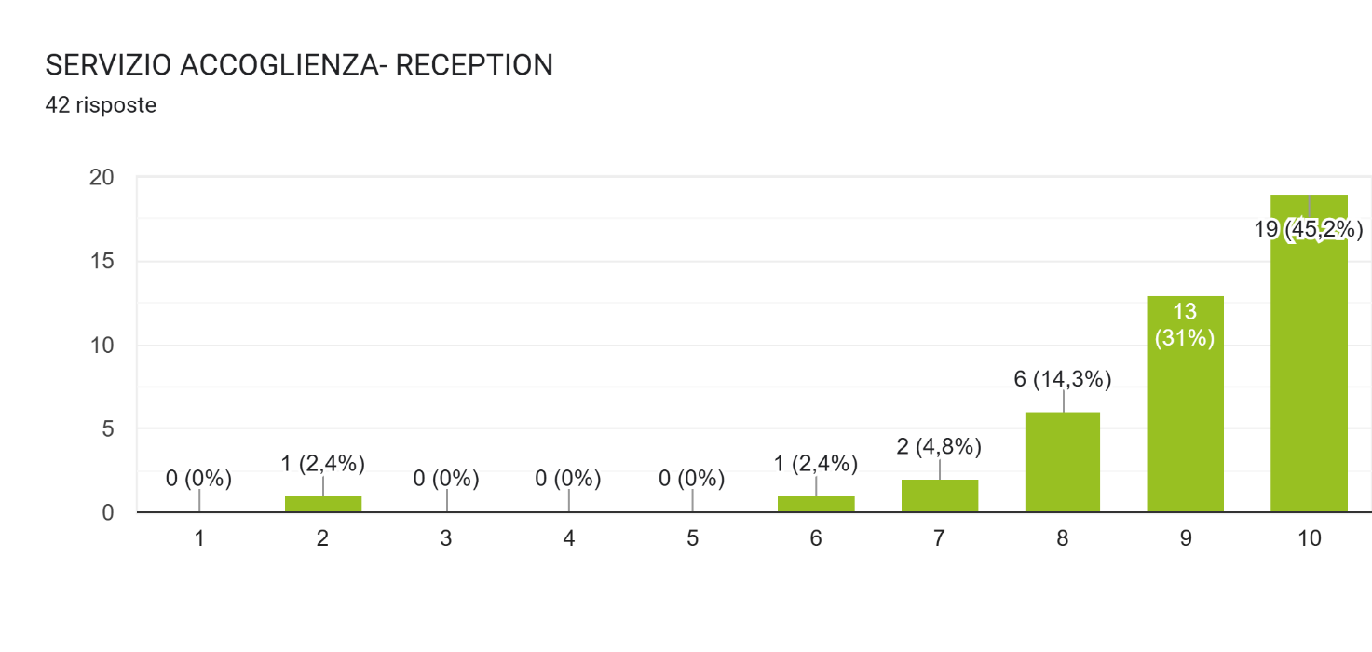

- Servizio di fisioterapia media 8,72
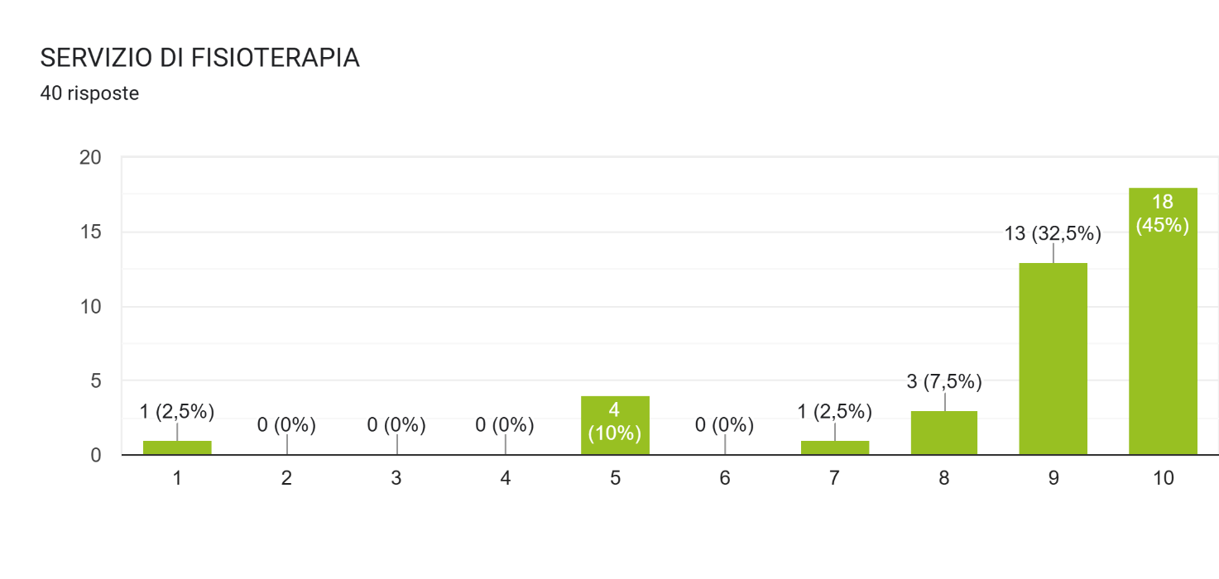
- Servizio psicologico media 8.9
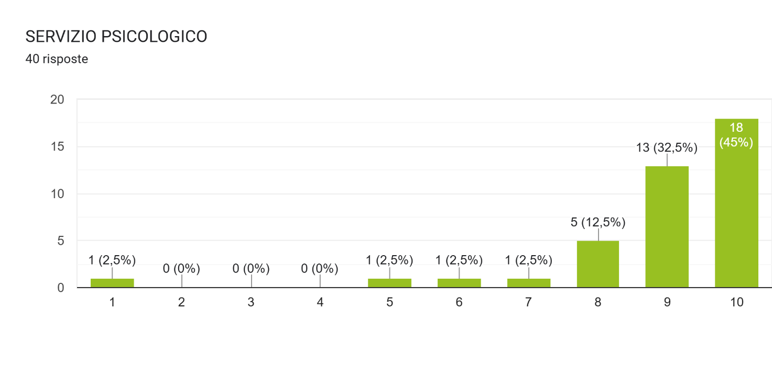

- Servizio logopedico media 8.71
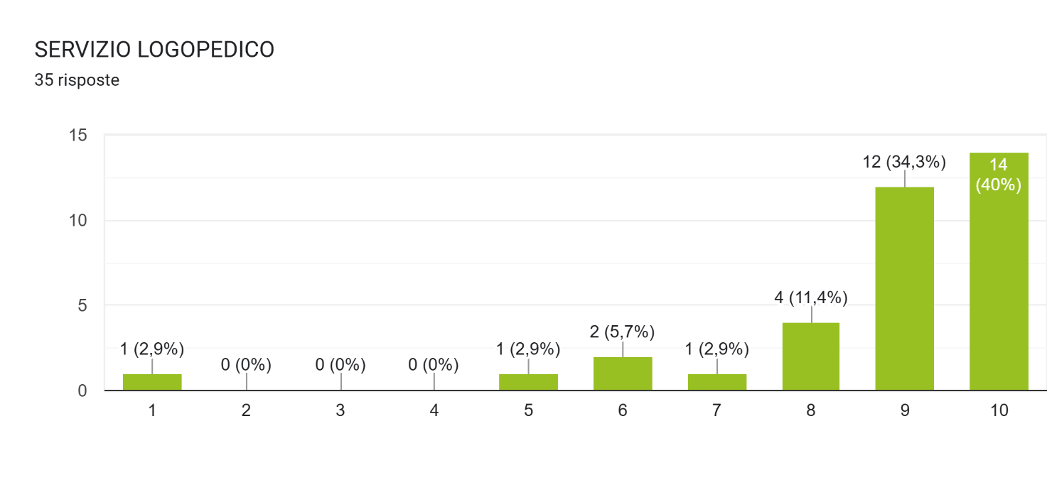

- Servizio di cura della persona media 8.42
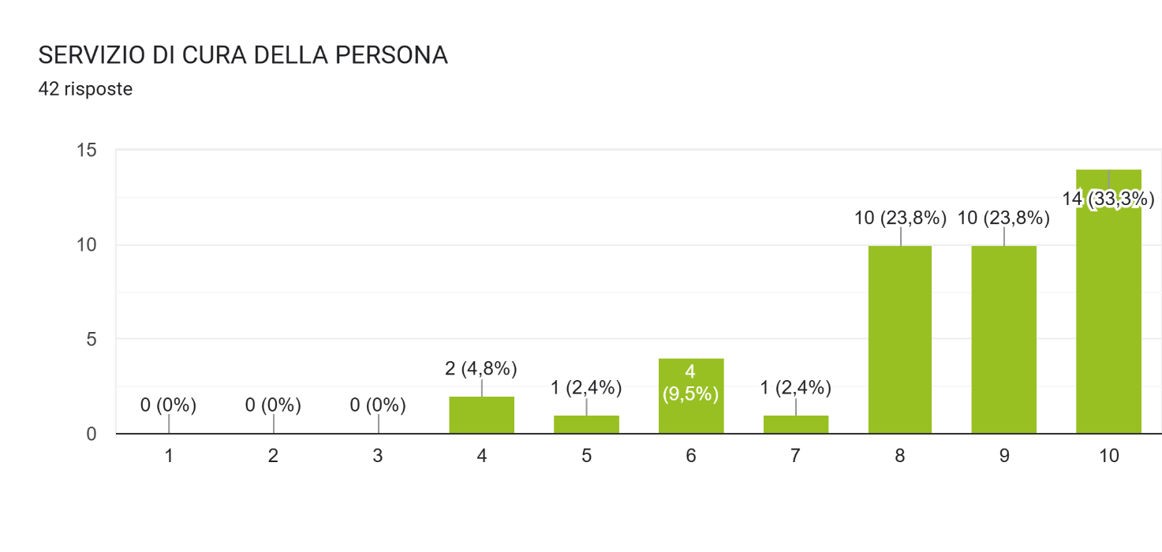

- Servizio di ristorazione media 8.78
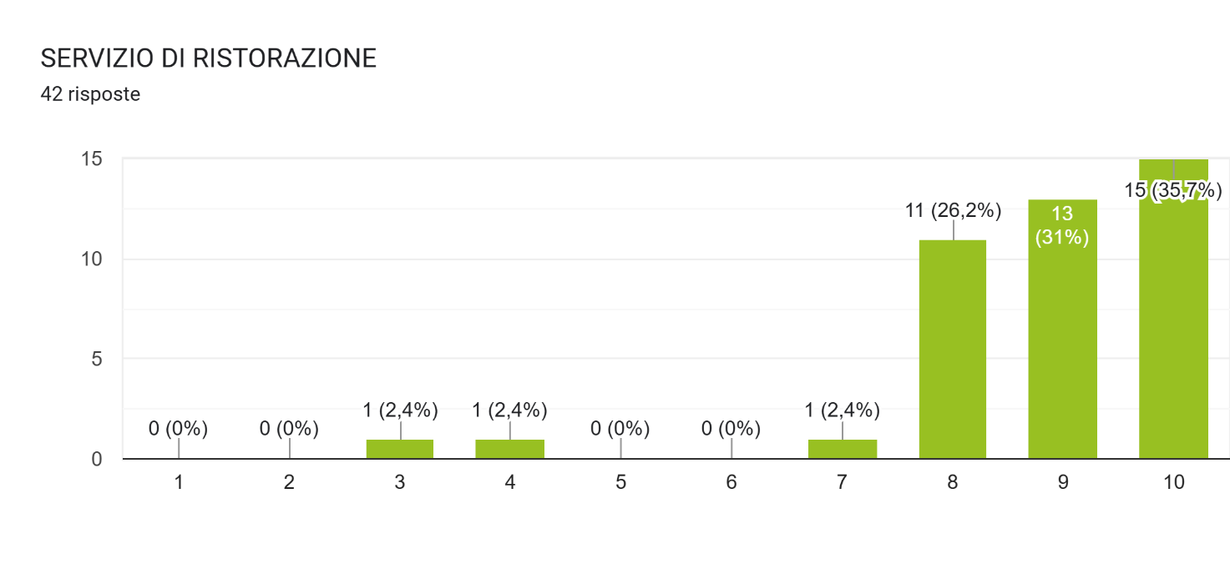

- Servizio di pulizia media 9.21
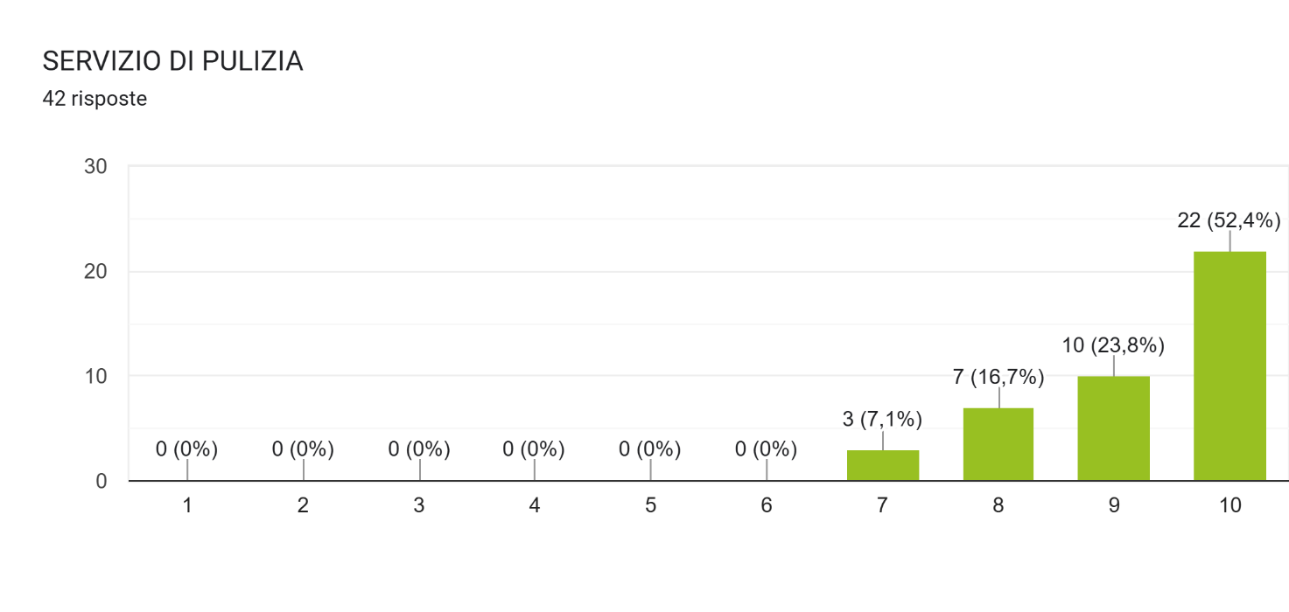

- Attività organizzate dalla struttura (intrattenimento) media 8.80
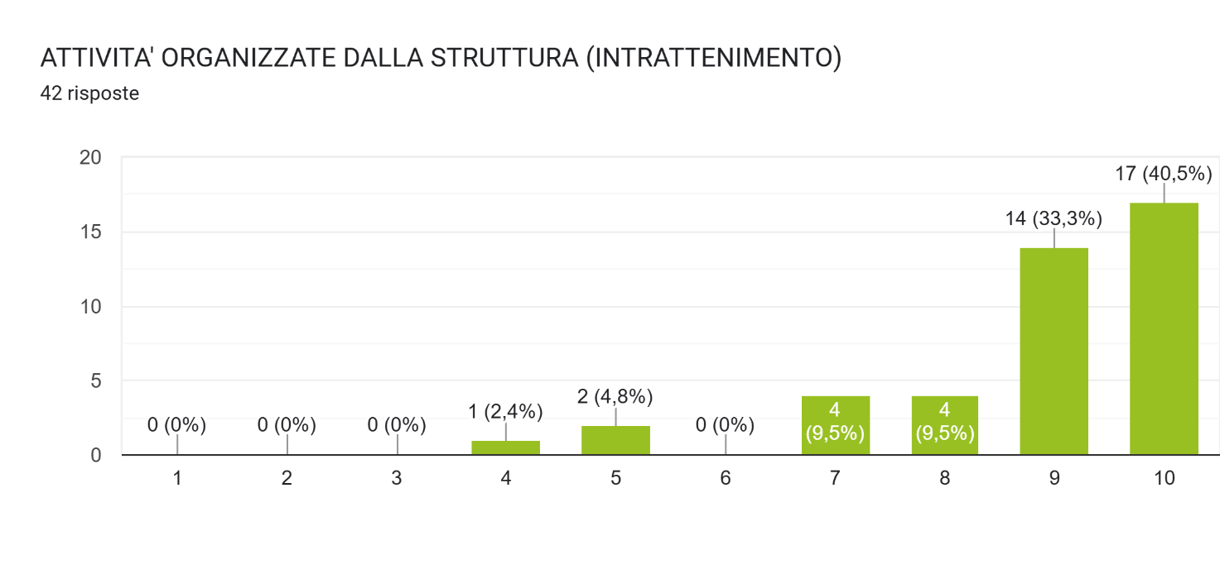
Complessivamente come giudica la struttura, il suo personale e l’esperienza con la stessa? Media 8.86
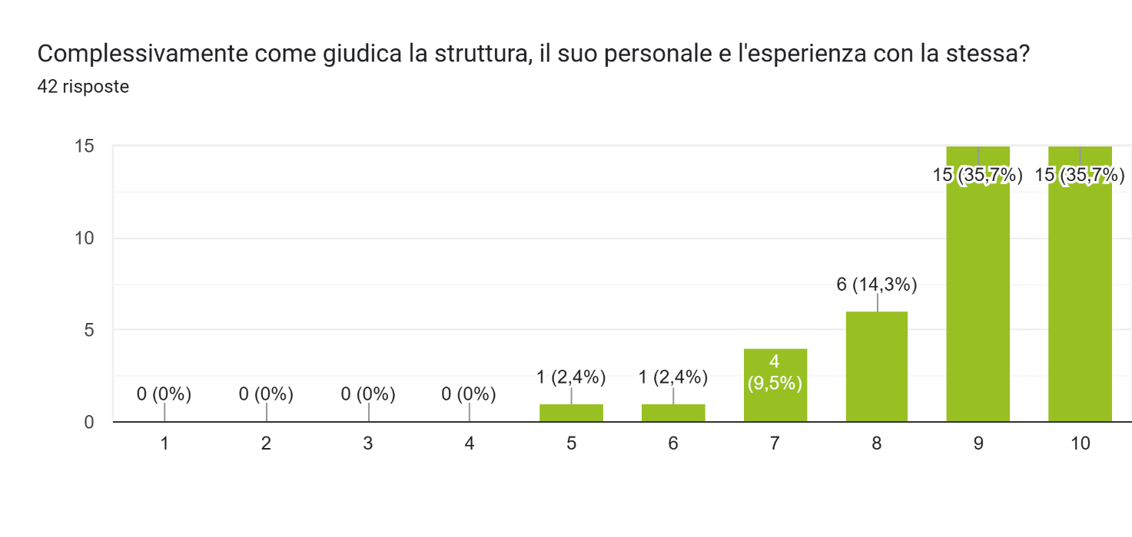

Nel primo semestre 2026 sono stati raccolti complessivamente 42 questionari di gradimento e riepstto allo scorso semestre sono state raccolte un numero leggermente inferiore di risposte (47 semestre luglio -dicembre 2025).
Stante quanto analizzato il servizio riporta in tutte le sue aree di riferimento una soddisfazione con medie superiori all’8. La Direzione anche nel prossimo semestre monitorerà l’operatività della struttura per migliorare questo tipo di risultati e per il raggiungimento di una migliore qualità.
Come dalle medie rilevate nel questionario, anche nella parte dedicata ai commenti a risposta aperta, emerge la riconoscenza da parte dei familiari per l’operato dei professionisti, l’organizzazione delle attività e degli spazi e la disponibilità da parte del personale anche nella risoluzione di eventuali problematiche insorte.
Viene altresì suggerito un maggiore coinvolgimento dei familiari nella relazione con i professionisti, con cadenza periodica, permettendo quindi una più ampia condivisione delle progettualità associate all’ospite.
Qualche osservazione viene infine riportata in merito al servizio di lavanderia ritenuto talvolta non completamente efficiente con riferimento al ritardo nella consegna dei capi o allo smarrimento degli stessi.
Vengono ancora segnalati orari di visita troppo ristretti nonostante l’orario pomeridiano sia stato ampliato, dalle ore 15.00 alle ore 17.00.
Viene proposto dai familiari che le attività educative possano essere incrementate.
Nel complesso anche nelle risposte libere la maggior parte dei familiari si ritiene soddisfatta del servizio offerto.
A titolo esemplificativo si portano all’attenzione alcuni commenti:

Pregio:struttura molto bella curata
Difetto: lontana dal centro cittadino
Pregio: rapporto con il medico molto positivo. Difetto: orario della cena troppo presto
pregio; disponibilità
da lodare l'impegno
Gentilezza
La gentilezza di tutto il personale e non ho trovato difetti
Come pregio buona organizzazione generale ,come difetto poca capacità/disponibilità di gestire necessità specifiche
Il difetto sono gli orari di visita limitati specialmente ora nel periodo estivo l orario pomeridiano è troppo presto si dovrebbe spostare almeno di un ora cioè dalle 16,00 alle 18,00 e possono tranquillamente cenare alle 18,30 mi sembra esagerato metterli a letto alle ore 19,00
Per quanto riguarda l’alimentazione alcuni cibi sono poco cotti e completamente sciapi. L’intrattenimento è molto buono.
PREGIO: STRUTTURA MOLTO CURATA, SI NOTA VOGLIA DI MIGLIORARE. DIFETTO: MANCANZA DI PERSONALE.
Un ringraziamento particolare all'assistente sociale sempre pronta all'ascolto, disponibile e dolcissima
Pulizia struttura ben curata
Pregio: trovo sempre persone sorridenti
Difetto: il limitato orario di visite lo trovo cosa d’altri tempi……
OSS molto disponibili, personale medico un po' assente
la massima disponibilità, la struttura qualche volta sotto organico
pregio :cortesia, Difetto: limite orario della reception per apertura cancello dopo 18.30
Le attenzioni verso pazienti e familiari
D'estate sarebbe bello poter fare visite dopo cena (19/20)
Qualche servizio alla persona dovrebbe essere più celere tipo il podologo.

Relativamente alla valutazione complessiva della struttura, il 95% degli intervistati consiglierebbe il Centro Servizi Relaxxi ad un proprio conoscente/amico. Tale risultato rappresenta quindi il segnale che le scelte effettuate dalla Direzione e più in generale l’organizzazione del servizio ed i collaboratori coinvolti, sono vincenti, pur prevedendo in itinere qualche piccola revisione o modifica per raggiungere il 100% come negli anni precedenti

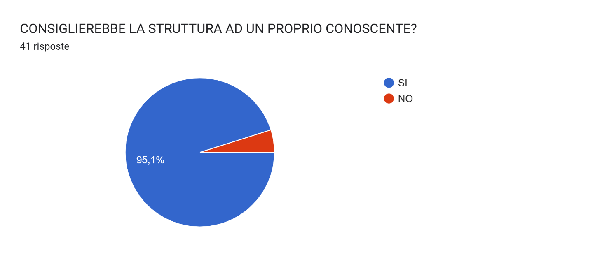

Noale, 07/07/2026

